消費税と新型コロナのダブルパンチ！
今こそ消費税５％へ引き下げを！

消費税増税によって昨年10～12月期の国内総生産（GDP）が大きく落ち込みました。さらに新型コロナウイルスの感染症によって、地域や業種を問わず悪影響が広がるなか、さらなる景気悪化が避けられない情勢です。この経済危機を打開するため、緊急に消費税を減税・廃止することが、求められています。
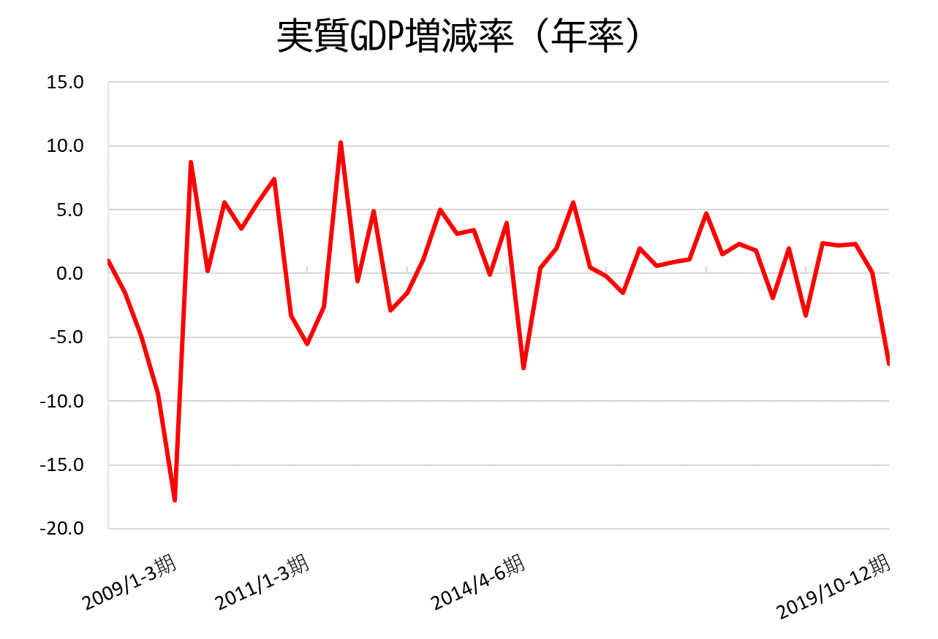
経済指標が大きく下落
2019年10‐12月期（7.1％減）
昨年10月～12月期のGDPは年率換算で7.1％、額にして38兆円も落ち込みました。前回の消費税増税時並みの下落です（右グラフ）。
消費税8％増税直後（7.4％減）
消費税増税をきっかけにした景気低迷は明らかです。早急な対策として国民の懐を温める政策が必要です。
売上減など深刻な影響

さらに新型コロナウイルス感染症の広がりが国民生活や中小業者・フリーランスに大打撃を与えています。政府の自粛要請や「一斉休校」により、卒業式をはじめ様々なイベントが中止になるなど、地域経済を落ち込ませています。政府が打ち出す対策も不十分です。
そもそも、深刻な不景気は消費税増税が発端です。そして新型コロナウイルスの影響によって中小業者やフリーランスの体力はさらに奪われています。そうしたなか、野党はもちろん自民党内からも消費税を「0％」にする提言が出され、消費税を減税・廃止を求める声が高まっています。国民の生活を守り、経済を活性化させるためにも、直ちに消費税を引き下げるべきです。
消費税廃止各界連絡会




東京都豊島区目白2-36-13
全商連内
電話03（3987）4391
FAX 03（3988）0820



軍事費よりくらし
社会保障に予算を
消費税のアニメ動画
複数税率・インボイスってな～に？

ユーチューブで配信中！

もバッチリ！


消費税に頼らない税制に
〇国保料・税は引上げ、国の支出は減少
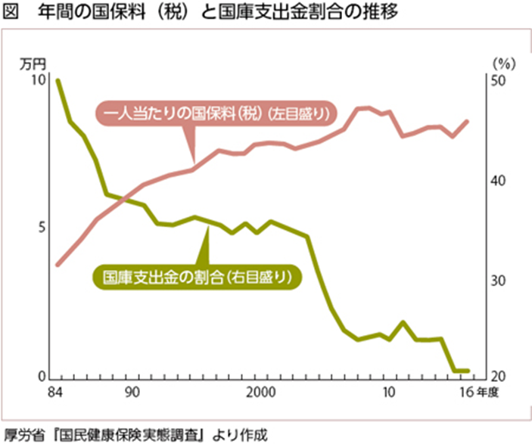


戦闘機１機分で
福祉の充実が可能
軍事費は増加の一途
〇安倍政権下で増え続ける軍事費
2020年2月1日しんぶん赤旗
〇中期防と消費税収
今回の10％増税で増加した2％分にあたる約２７兆円は中期防衛力整備計画で掲げられた予算とほぼ同額。増税分が軍事費に消えています。
戦闘機Ｆ３５の１機分の価格（１１４億円）で福祉施設の拡充ができる
民医連HPより

